

Unidad Didáctica

Introducción a los Sistemas Electrónicos, Unidad I

Índice de Contenido

Contenido

Índice de Contenido 2
Introducción 3
Desarrollo de Contenidos 4
Introducción a las compuertas lógicas 4
Compuertas Lógicas OR, AND, NOT, NOR, NAND 5
Diseños de circuitos con compuertas lógicas en Circuitverse 9
Ejemplo de diseños (control de luz de 3 vías, el circuito multiplexor) 13
Bibliografía y Webgrafía 14
Glosario 14

Introducción

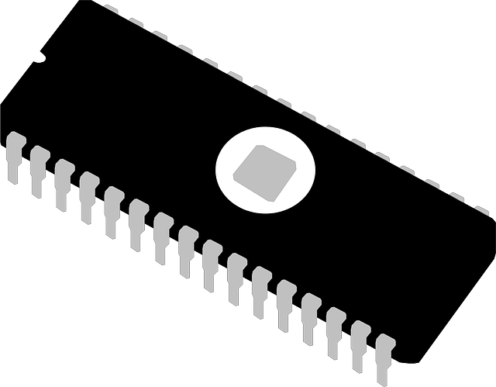
¡Bienvenido al mundo de la electrónica digital! En este campo, las compuertas lógicas son elementos fundamentales que permiten la construcción de circuitos digitales. Las compuertas lógicas son dispositivos electrónicos que realizan operaciones lógicas básicas, como AND, OR, NOT, NAND y NOR, y se utilizan para manipular señales binarias. Es decir, son la base de la lógica digital y permiten que los sistemas digitales realicen cálculos, tomen decisiones y procesen información de manera rápida y precisa.

La construcción de circuitos digitales puede ser una tarea compleja, por lo que es importante contar con herramientas que simplifiquen el proceso de diseño y simulación. Una de estas herramientas es Proteus, un software de diseño de circuitos electrónicos que incluye una amplia gama de componentes electrónicos, incluidas las compuertas lógicas. En Proteus, se pueden diseñar circuitos digitales que involucren diferentes tipos de compuertas lógicas y se pueden simular para verificar su funcionamiento.

Para ilustrar el uso de las compuertas lógicas y el software Proteus en el diseño de circuitos digitales, se pueden considerar ejemplos como el control de luz de tres vías y el circuito multiplexor. El primero es un circuito que permite controlar el encendido y apagado de una luz desde tres interruptores diferentes, mientras que el segundo es un circuito que permite seleccionar entre varios dispositivos de entrada para enviar a una sola salida. Estos ejemplos son solo una muestra de las posibilidades que ofrece la lógica digital y cómo se pueden aplicar en situaciones cotidianas.

Desarrollo de Contenidos

Introducción a las compuertas lógicas

Las compuertas lógicas son componentes electrónicos básicos que realizan operaciones lógicas en uno o más valores de entrada para producir una salida. Las compuertas lógicas son la base de los sistemas digitales y se utilizan en la mayoría de los dispositivos electrónicos modernos, como computadoras, teléfonos móviles, televisores, sistemas de seguridad y muchos más.

Existen diferentes tipos de compuertas lógicas, cada una con una función específica. Entre las más comunes se encuentran las compuertas OR, AND, NOT, NOR y NAND. La compuerta OR devuelve un valor de 1 si al menos uno de los valores de entrada es 1, mientras que la compuerta AND devuelve un valor de 1 solo si todos los valores de entrada son 1. La compuerta NOT, también conocida como inversor, cambia el valor de la entrada a su opuesto, mientras que las compuertas NOR y NAND son la negación de las compuertas OR y AND, respectivamente.

Un ejemplo de uso de las compuertas lógicas en la vida cotidiana es en el control de luces de una casa. En un sistema de control de luz de 3 vías, las luces se pueden encender o apagar desde dos interruptores diferentes. Estos interruptores están conectados a una serie de compuertas lógicas que controlan el encendido y apagado de las luces. Otro ejemplo es el circuito multiplexor, que permite seleccionar entre varias entradas y enviar solo una de ellas a la salida, y que se utiliza en la transmisión de datos y en la comunicación por voz.

Compuertas Lógicas OR, AND, NOT, NOR, NAND

Las Compuertas Lógicas son circuitos electrónicos conformados internamente por transistores que se encuentran con arreglos especiales con los que otorgan señales de voltaje como resultado o una salida de forma booleana, están obtenidos por operaciones lógicas binarias (suma, multiplicación). También niegan, afirman, incluyen o excluyen según sus propiedades lógicas. Estas compuertas se pueden aplicar en otras áreas de la ciencia como mecánica, hidráulica o neumática.

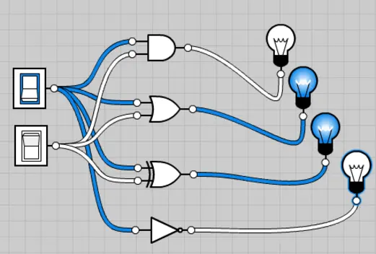
Existen diferentes tipos de compuertas y algunas de estas son más complejas, con la posibilidad de ser simuladas por compuertas más sencillas. Todas estas tienen tablas de verdad que explican los comportamientos en los resultados que otorga, dependiendo del valor booleano que tenga en cada una de sus entradas.

Trabajan en dos estados, "1" o "0", los cuales pueden asignarse a la lógica positiva o lógica negativa. El estado 1 tiene un valor de 5v como máximo y el estado 0 tiene un valor de 0v como mínimo y existiendo un umbral entre estos dos estados donde el resultado puede variar sin saber con exactitud la salida que nos entregara. Las lógicas se explican a continuación:

La lógica positiva es aquella que con una señal en alto se acciona, representando un 1 binario y con una señal en bajo se desactiva. representado un 0 binario.
La lógica negativa proporciona los resultados inversamente, una señal en alto se representa con un 0 binario y una señal en bajo se representa con un 1 binario.
A continuación, vamos a analizar las diferentes operaciones lógicas una por una comenzando por la más simple:

Compuerta AND: Esta compuerta es representada por una multiplicación en el Algebra de Boole. Indica que es necesario que en todas sus entradas se tenga un estado binario 1 para que la salida otorgue un 1 binario. En caso contrario de que falte alguna de sus entradas con este estado o no tenga si quiera una accionada, la salida no podrá cambiar de estado y permanecerá en 0. Esta puede ser simbolizada por dos o más interruptores en serie de los cuales todos deben estar activos para que esta permita el flujo de la corriente.
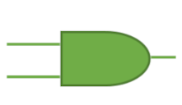
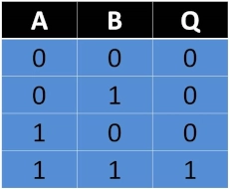
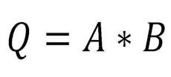

Compuerta OR: En el Algebra de Boole esta es una suma. Esta compuerta permite que con cualquiera de sus entradas que este en estado binario 1, su salida pasara a un estado 1 también. No es necesario que todas sus entradas estén accionadas para conseguir un estado 1 a la salida, pero tampoco causa algún inconveniente. Para lograr un estado 0 a la salida, todas sus entradas deben estar en el mismo valor de 0. Se puede interpretar como dos interruptores en paralelo, que sin importar cual se accione, será posible el paso de la corriente.

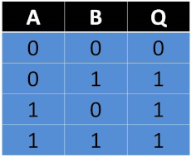
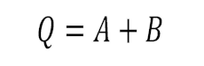

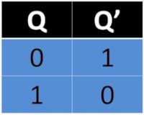
Compuerta NOT: En este caso esta compuerta solo tiene una entrada y una salida y esta actúa como un inversor. Para esta situación en la entrada se colocará un 1 y en la salida otorgara un 0 y en el caso contrario esta recibirá un 0 y mostrara un 1. Por lo cual todo lo que llegue a su entrada, será inverso en su salida
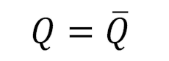


Compuerta NAND: También denominada AND negada, esta compuerta trabaja al contrario de una AND ya que al no tener entradas en 1 o solamente alguna de ellas, esta concede un 1 en su salida, pero si esta tiene todas sus entradas en 1 la salida se presenta con un 0.
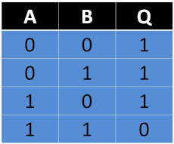
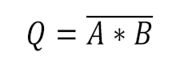


Compuerta NOR: Así como vimos anteriormente, la compuerta OR también tiene su versión inversa. Esta compuerta cuando tiene sus entradas en estado 0 su salida estará en 1, pero si alguna de sus entradas pasa a un estado 1 sin importar en qué posición, su salida será un estado 0.
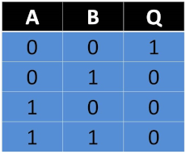

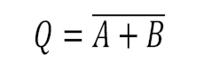

Compuerta XOR: También llamada OR exclusiva, esta actúa como una suma binaria de un digito cada uno y el resultado de la suma seria la salida. Otra manera de verlo es que con valores de entrada igual el estado de salida es 0 y con valores de entrada diferente, la salida será 1.
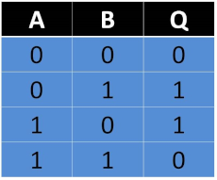

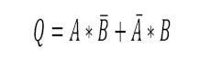

Compuerta XNOR: Esta es todo lo contrario a la compuerta XOR, ya que cuando las entradas sean iguales se presentará una salida en estado 1 y si son diferentes la salida será un estado 0.

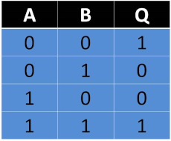
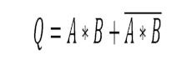

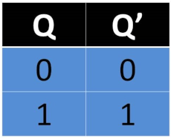
Compuerta IF: Esta compuerta no es una muy utilizada o reconocida ya que su funcionamiento en estados lógicos es parecido a si solo hubiera un cable conectado porque exactamente lo que se le coloque en la entrada, se encontrara en la salida. Pero también es conocido como un buffer, en la práctica se utiliza como amplificador de corriente o como seguidor de tensión para adaptar impedancias.
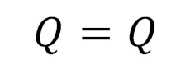


Diseños de circuitos con compuertas lógicas en Circuitverse

A continuación, te presento un tutorial paso a paso para diseñar un circuito sencillo usando las compuertas lógicas AND, NAND, OR, NOR, XOR, XNOR y NOT en CircuitVerse:


- Accede al sitio web de CircuitVerse: https://circuitverse.org/
- Haz clic en el botón "Launch Editor" para acceder al editor de CircuitVerse.


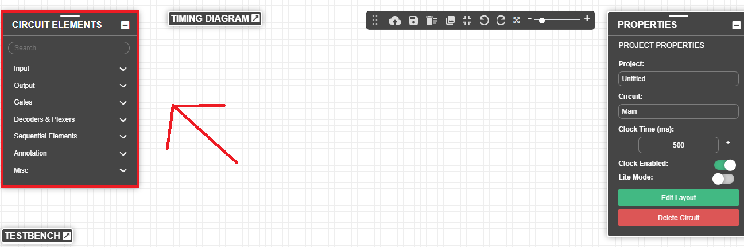
- Una vez en el editor, en la parte inferior izquierda, encontrarás una lista de elementos para seleccionar. Busca las compuertas lógicas que deseas utilizar (AND, NAND, OR, NOR, XOR, XNOR, NOT) y arrástralas a la zona de trabajo en la parte central de la pantalla.
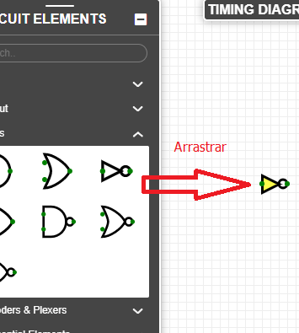
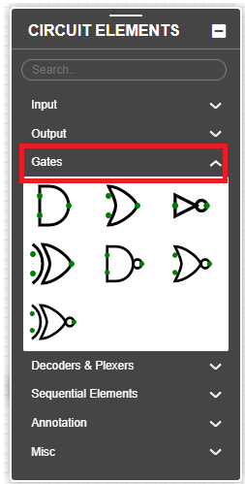

- Conecta las compuertas lógicas entre sí para crear el circuito deseado. Para conectar dos compuertas lógicas, selecciona la línea de conexión en la parte superior de la pantalla y haz clic en el puerto de entrada de una compuerta y arrástrala hasta el puerto de salida de la otra.
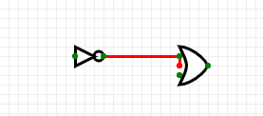

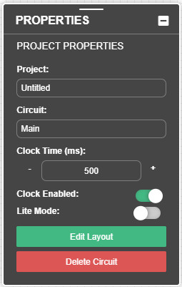
- Configura cada compuerta lógica según sea necesario. Para ello, haz clic en la compuerta lógica que desees configurar y se desplegará un menú en la parte inferior de la pantalla con las opciones de configuración disponibles.

- Si deseas agregar una entrada o salida personalizada, haz clic en "Add Input" o "Add Output" en la barra de herramientas de la parte superior de la pantalla y arrástralo hacia el lugar deseado en el circuito.
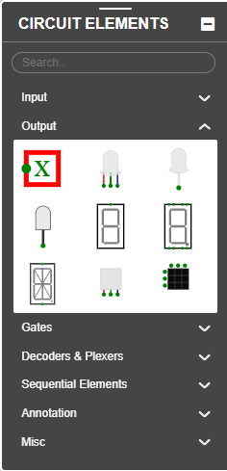
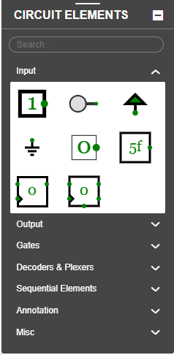


- Una vez que hayas terminado de crear el circuito, haz clic en "Simulation" en la barra de herramientas de la parte superior de la pantalla. Esto abrirá el simulador del circuito.


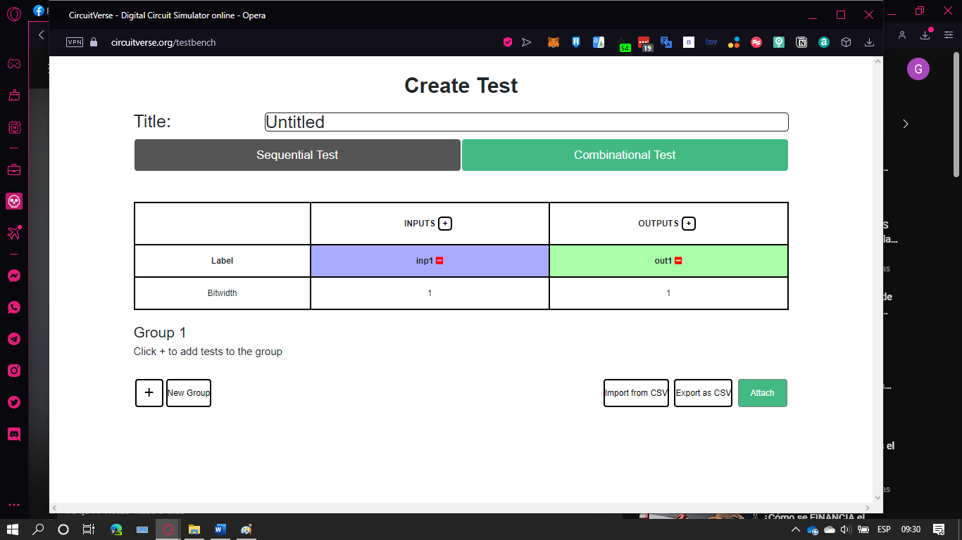
- En el simulador, puedes cambiar las entradas y observar cómo cambian las salidas del circuito. Para cambiar una entrada, haz clic en el botón de entrada correspondiente y selecciona el valor que deseas.
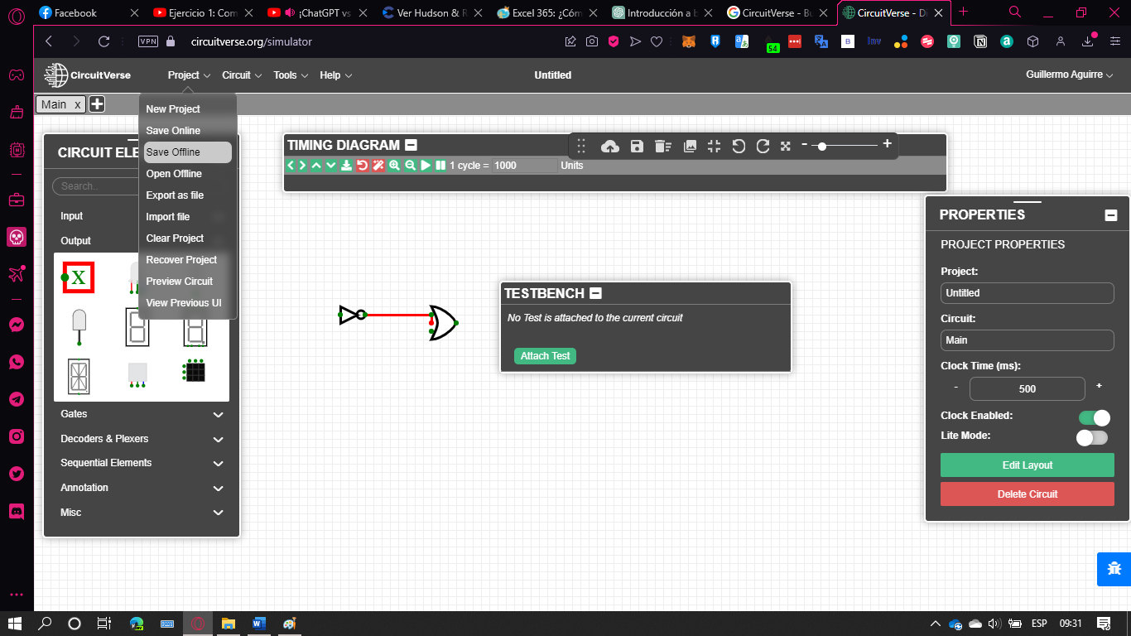
- Si deseas guardar el circuito, haz clic en "File" en la barra de herramientas de la parte superior de la pantalla y selecciona "Save As". Asigna un nombre al archivo y selecciona la ubicación donde deseas guardarlo.

- ¡Listo! Ahora ya sabes cómo utilizar CircuitVerse para crear un circuito sencillo utilizando las compuertas lógicas AND, NAND, OR, NOR, XOR, XNOR y NOT. Recuerda que este tutorial es solo una introducción al software, y hay muchas más funcionalidades que puedes explorar y descubrir en CircuitVerse.

Ejemplo de diseños (control de luz de 3 vías, el circuito multiplexor)

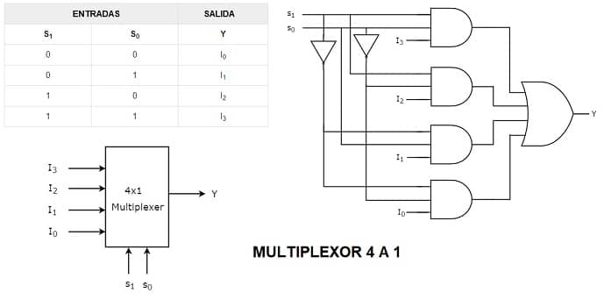

Bibliografía y Webgrafía

Tokheim, R. L. (2015). Electrónica digital: teoría, problemas y simulación. McGraw Hill
Tocci, R. J., Widmer, N. S. & Moss, G. (2012). Sistemas digitales: principios y aplicaciones. Pearson.
Harris, D. & Harris, S. (2016). Diseño de circuitos digitales y sistemas de computación. Editorial Limusa S.A. de C.V.
Reynoso Lara, C. (2014). Electrónica digital: práctica de laboratorio. Limusa.

https://www.logicbus.com.mx/compuertas-logicas.php
https://circuitverse.org/simulator

Glosario

- Circuito sencillo: Un circuito que se compone de unas pocas compuertas lógicas y cuyo diseño es relativamente simple.
- CircuitVerse: Plataforma web para diseñar circuitos electrónicos digitales, utilizando compuertas lógicas como AND, NAND, OR, NOR, XOR, XNOR y NOT.
- Compuerta AND: Representada por una multiplicación en el Algebra de Boole. Indica que es necesario que en todas sus entradas se tenga un estado binario 1 para que la salida otorgue un 1 binario.
- Compuerta IF: Compuerta lógica que no es muy utilizada o reconocida, ya que su funcionamiento en estados lógicos es parecido a si solo hubiera un cable conectado. También conocida como buffer, se utiliza como amplificador de corriente o como seguidor de tensión para adaptar impedancias.
- Compuerta NAND: Es la negación de la compuerta AND.
- Compuerta NAND: También denominada AND negada, trabaja al contrario de una AND. Compuerta lógica que es la negación de una compuerta AND, es decir, devuelve un valor de salida "0" solo cuando todas sus entradas son "1".
- Compuerta NOR: Es la negación de la compuerta OR.
- Compuerta NOT: Actúa como un inversor. Todo lo que llegue a su entrada, será inverso en su salida.
- Compuerta OR: Representada por una suma en el Algebra de Boole. Permite que con cualquiera de sus entradas que este en estado binario 1, su salida pasara a un estado 1 también.
- Compuerta XNOR: Compuerta lógica que es lo contrario a la compuerta XOR, ya que cuando las entradas son iguales, se presenta una salida en estado 1 y si son diferentes, la salida es un estado 0.
- Compuerta XOR: Compuerta lógica que funciona como una suma binaria de un dígito cada uno y el resultado de la suma sería la salida. También llamada OR exclusiva.
- Compuertas lógicas: Circuitos electrónicos que realizan operaciones lógicas en las entradas y producen una salida en función de estas entradas. Las compuertas lógicas incluyen AND, NAND, OR, NOR, XOR, XNOR y NOT.
- Compuertas lógicas: Componentes electrónicos que realizan operaciones lógicas en uno o más valores de entrada para producir una salida. Componentes electrónicos utilizados en la construcción de circuitos digitales que realizan operaciones booleanas, como AND, OR, XOR, NOT, entre otras.
- Editor de CircuitVerse: Una plataforma en línea que permite crear y simular circuitos electrónicos utilizando compuertas lógicas.
- Entrada: Se refiere a las señales que se envían a las compuertas lógicas para realizar la operación lógica deseada.
- File: Una opción en la barra de herramientas de la parte superior de la pantalla que permite guardar el circuito creado.
- Lógica negativa: Una señal en alto se representa con un 0 binario y una señal en bajo se representa con un 1 binario.
- Lógica positiva: Con una señal en alto se acciona, representando un 1 binario y con una señal en bajo se desactiva, representado un 0 binario.
- Multiplexor: Un circuito que selecciona una de varias entradas y la envía a una salida
- Salida: Se refiere a las señales que se obtienen después de realizar una operación lógica en el circuito.
- Save As: Una opción que aparece al seleccionar "File" en la barra de herramientas que permite guardar el archivo en una ubicación específica y con un nombre determinado.
- Simulation: El proceso de simular el comportamiento del circuito después de diseñarlo en el editor de CircuitVerse.
- Sistemas digitales: Dispositivos electrónicos que utilizan compuertas lógicas en su funcionamiento, como computadoras, teléfonos móviles, televisores, sistemas de seguridad, entre otros.
- Tablas de verdad: Tablas que explican los comportamientos en los resultados que otorga una compuerta lógica, dependiendo del valor booleano que tenga en cada una de sus entradas.

